

INSTITUTO FEDERAL DE EDUCAÇÃO, CIÊNCIA E TECNOLOGIA

**CAMPUS-CAMPINA GRANDE**

**UNIDADE ACADÊMICA DE INFORMÁTICA**

**ENGENHARIA DA COMPUTAÇÃO**

**Padrões de Projetos**

**2018.2**

**Design Patterns Tool**

DP-Core

________________________________________________________

**ALUNO(A):**

Jardel Brandon de Araujo Regis

Matrícula: 20621250014 ________________________________________________________

**DOCENTE:**

Katyusco de Farias Santos

Ferramenta para Detecção de Padrões de Projetos

DP-Core

# Introdução

Para a seguinte atividade proposta: Execução de um Ferramental de Detecção de Padrões de Projeto sobre Projetos de Software; após realizar várias pesquisas sobre o tema e fazer testes de algumas ferramentas, um aplicativo se sobressaiu em relação aos demais, então este relatório será dedicado para explanação e aplicação do aplicativo encontrado, o qual foi nomeado de DP-Core.  
 O DP-Core é um aplicativo da categoria DPD (Design Patterns Detection), o aplicativo tem seu código fonte implementado em java e sua ferramenta de detecção de padrões de projetos, também é destinada a aplicações feitas na linguagem de programação java, sendo que sua execução poderá ser feita de duas maneiras, via GUI (Graphical User Interface) ou CLI (Command-line interface), nesse relatório, será detalhado como realizar a instalação e fazer uso desse aplicativo das duas maneiras.

# Instalação

Para realizar a instalação do aplicativo, basta acessar o link que segue abaixo e realizar o download DP-Core_v0.2.zip disponibilizado no site do github.

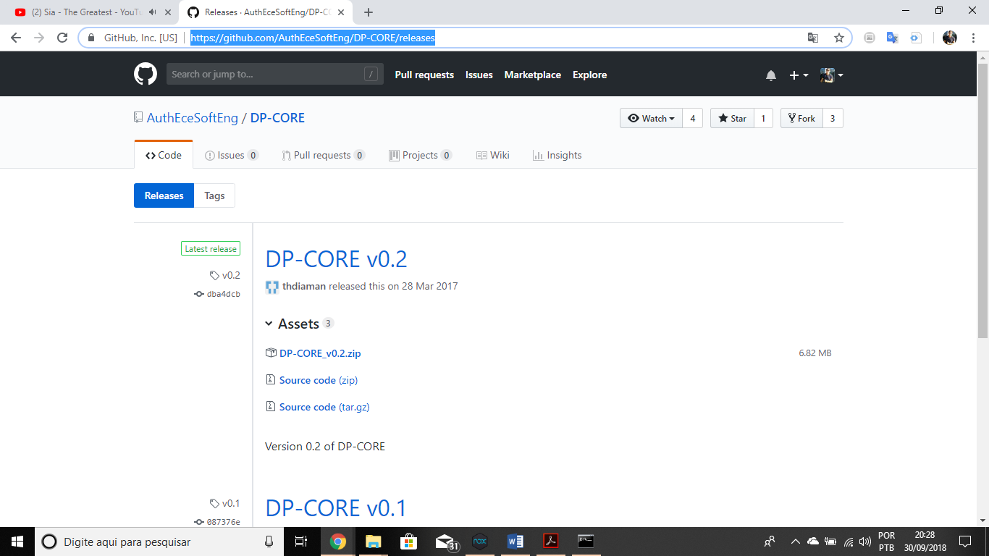

<https://github.com/AuthEceSoftEng/DP-CORE/releases>

Após o download, o procedimento seguinte será a descompactação do arquivo com algum aplicativo de descompactação definido pelo usuário, bastando clicar com o botão direito do mouse e clicar em no menu de opções escolher Extrair para DP-CORE_v0.2\.

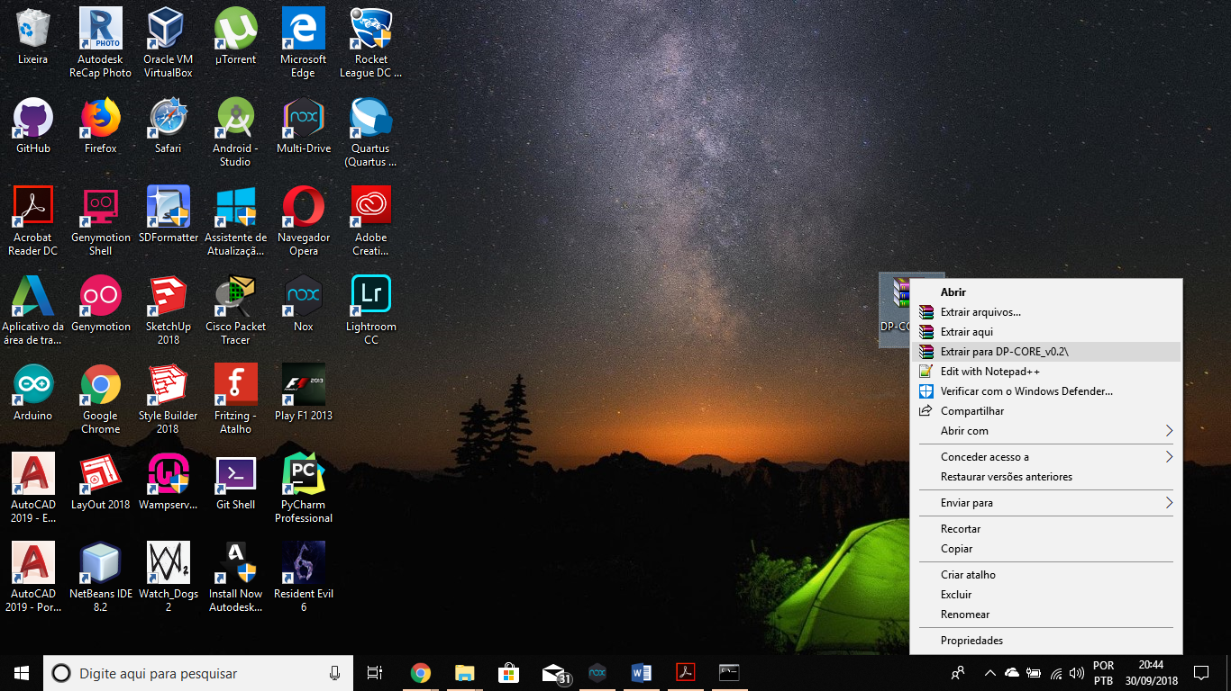 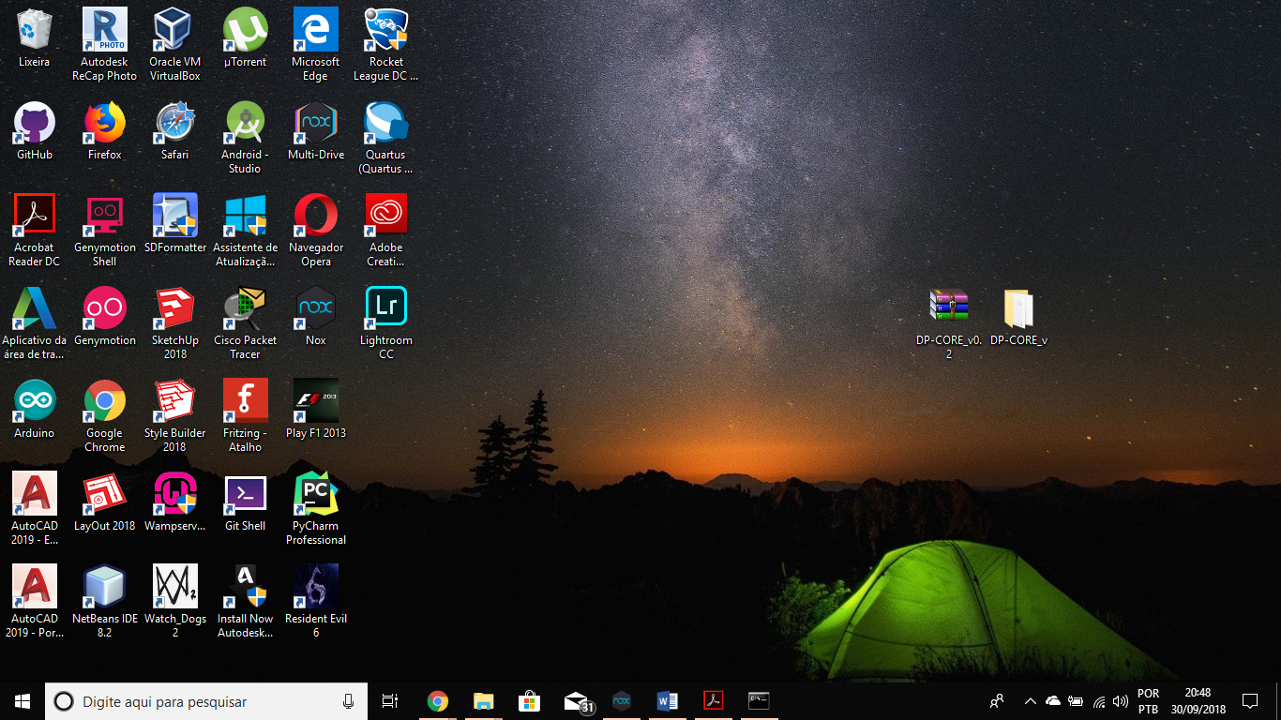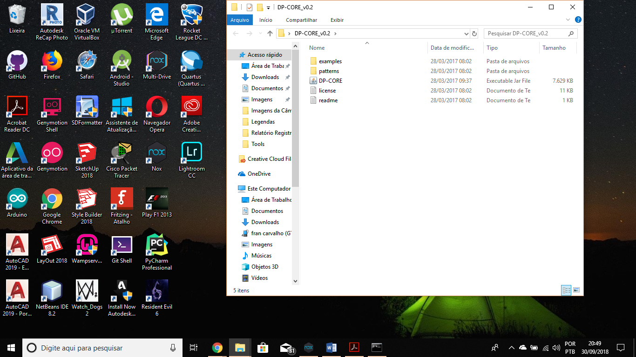

# Execução

Como o aplicativo possui um executável do tipo .jar, não é necessário realizar a instalação do aplicativo no computador, somente o download e descompactação como demonstrados no passo anterior, porém para executar o arquivo .jar, é necessário como pré-requisito ter instalado no computador a máquina virtual do java, que pode ser facilmente instalada através do link: <https://www.java.com/pt_BR/download/>.  
 Tendo o java instalado, a execução da ferramenta de detecção de padrões de projetos, poderá ser feita de duas maneiras, via interface gráfica ou via linha de comando, a seguir será demonstrado a execução do aplicativo das duas maneiras.

1. **Interface Gráfica**

**Para executar o aplicativo via interface gráfica, basta abrir a pasta descompactada e abrir o arquivo DP-CORE.jar com duplo click ou selecionando e apertando a tecla enter.**



**Tela inicial:**

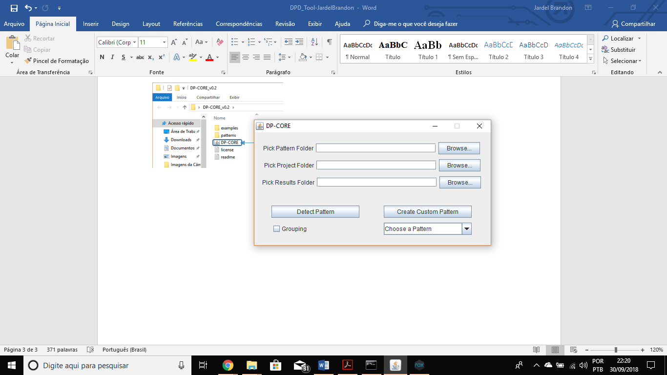

Pasta de saída para os resultados

Pasta dos Padrões de Projetos

Pasta do Projeto a ser analisado

**Na tela inicial, é preciso configurar as pastas para execução do aplicativo, na área pick pattern folder, é necessário designar a pasta onde os padrões para serem analisados se encontram, dentro da pasta descompactada do aplicativo, existe uma pasta denominada patterns, onde pode-se encontrar os padrões default do aplicativo, na área pick Project folder, é necessário designar o caminho para a pasta do projeto que será analisado dentro da pasta do aplicativo descompactada, se encontram exemplos de projetos para serem realizados testes e na área pick results folder, é necessário designar o caminho onde os resultados das análises serão salvos, abaixo segue imagem das pastas configuradas como exemplo.**

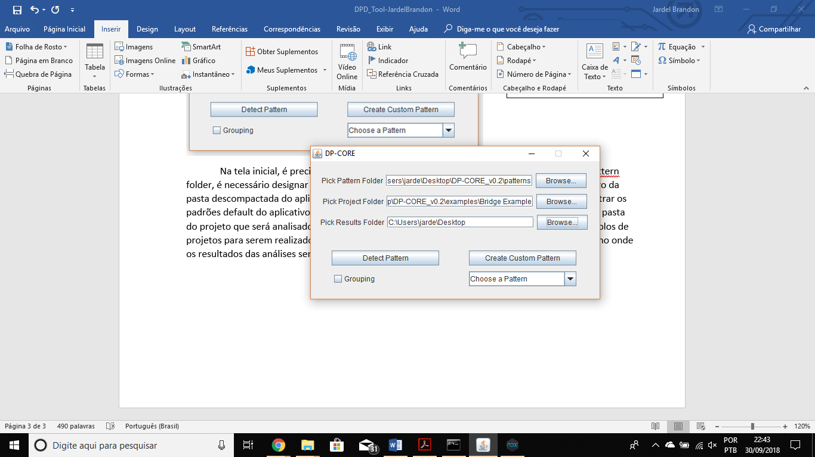

**Após isso, só se faz necessário escolher o padrão a ser analisado, se deseja agrupar os resultados dentro de hyper candidatos e finalmente clicar em detect pattern para executar o aplicativo.**

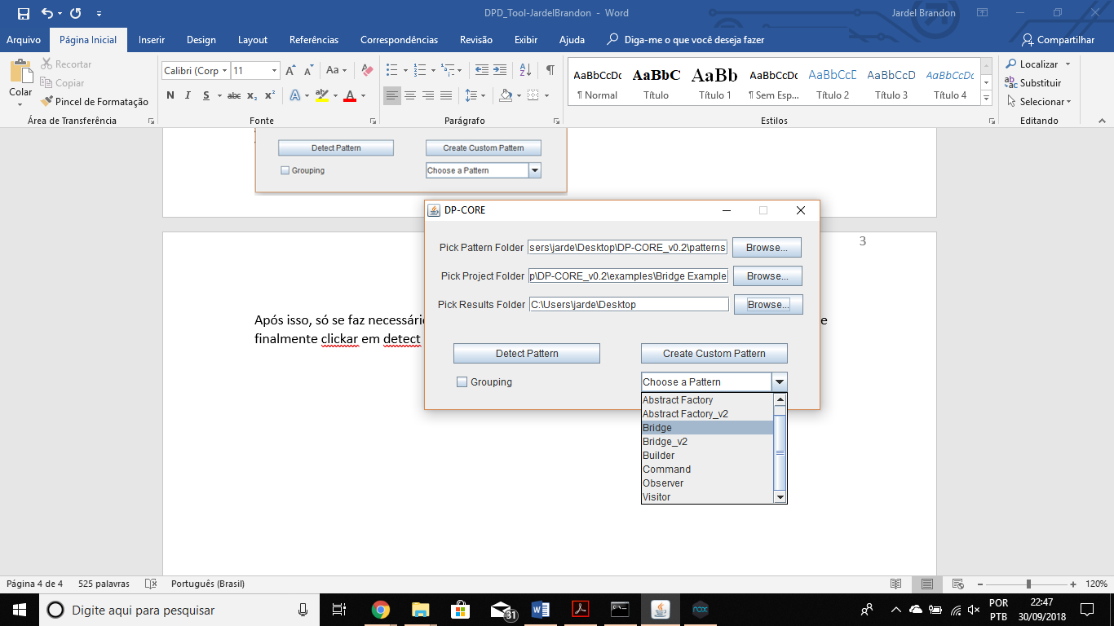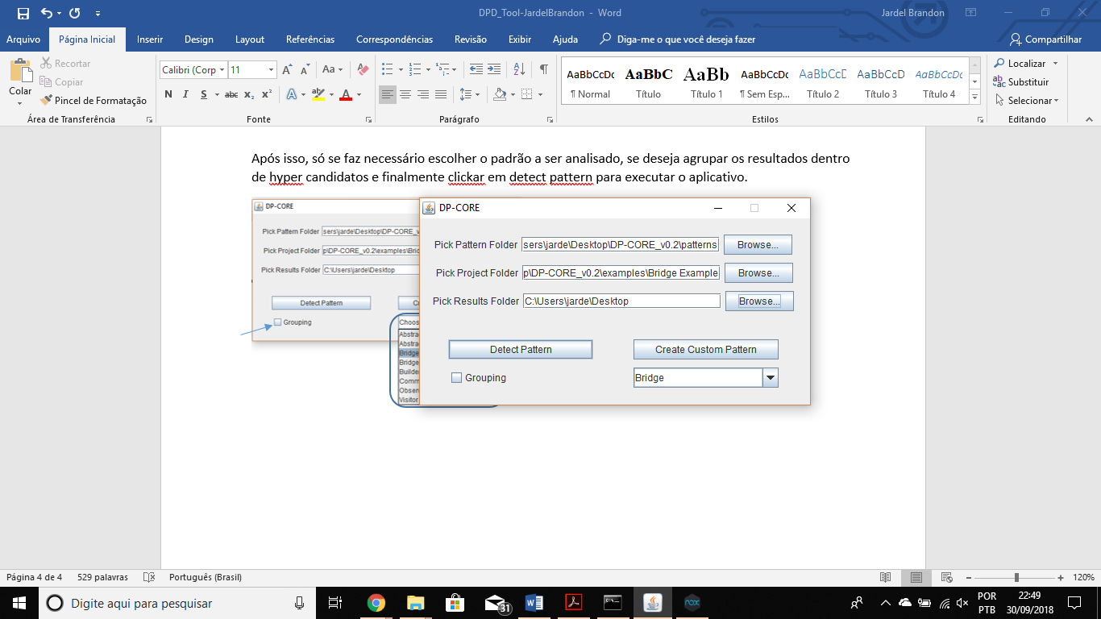

**O aplicativo também oferece a opção de criar padrões customizados, porém não entraremos em detalhes sobre isso, pois não é o foco da atividade.**

**Depois da execução do aplicativo, será gerado um arquivo .txt que será salvo na pasta designada, então é só o abrir para conferir os resultados das análises.**

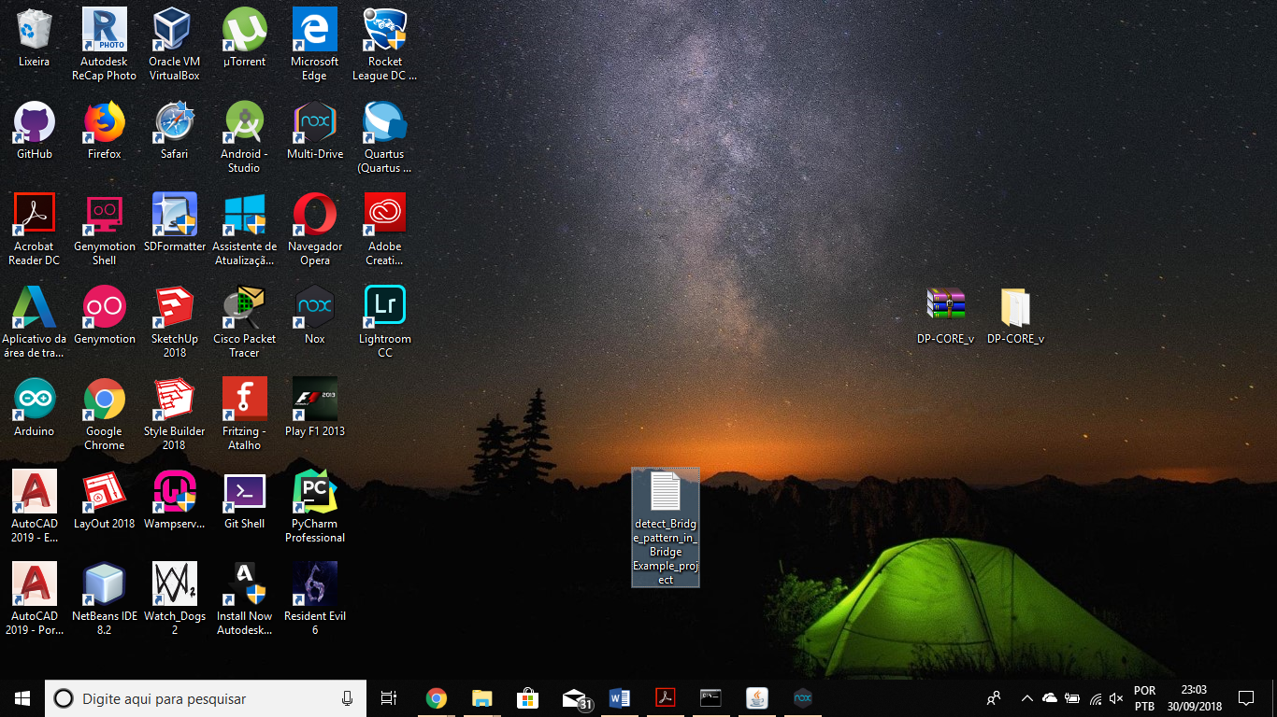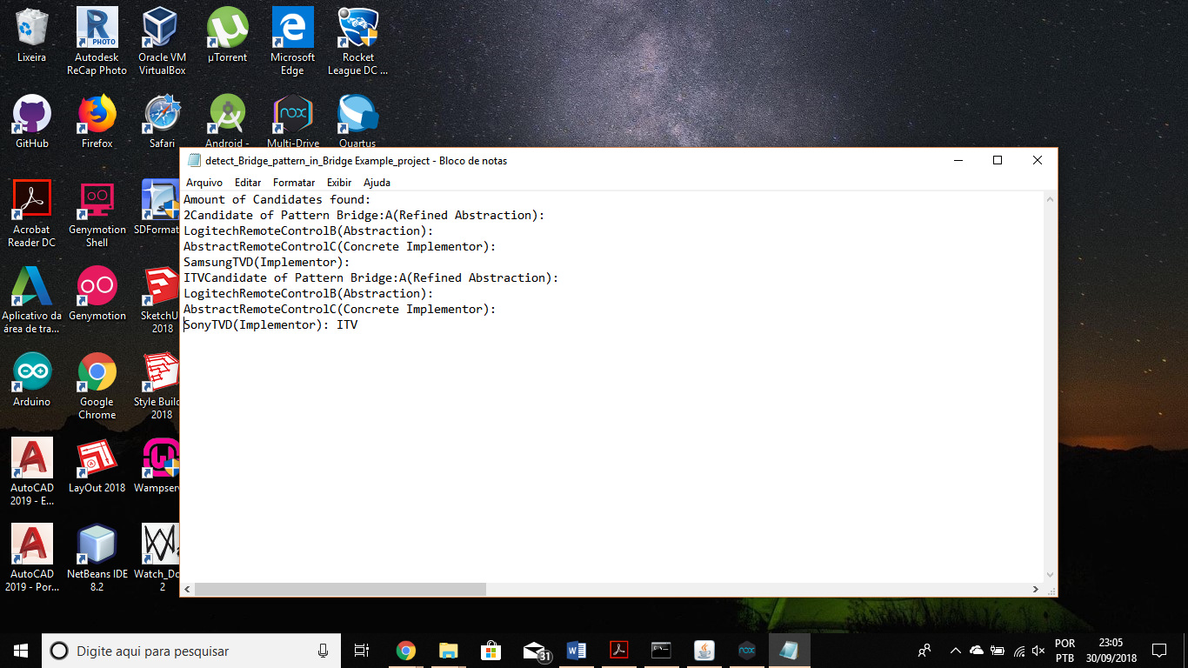

1. **Linha de Comando**

**Para executar via linha de comando, basta entrar na pasta descompactada do aplicativo e seguir as instruções disponibilizadas na página do projeto no github, conforme imagem abaixo.**

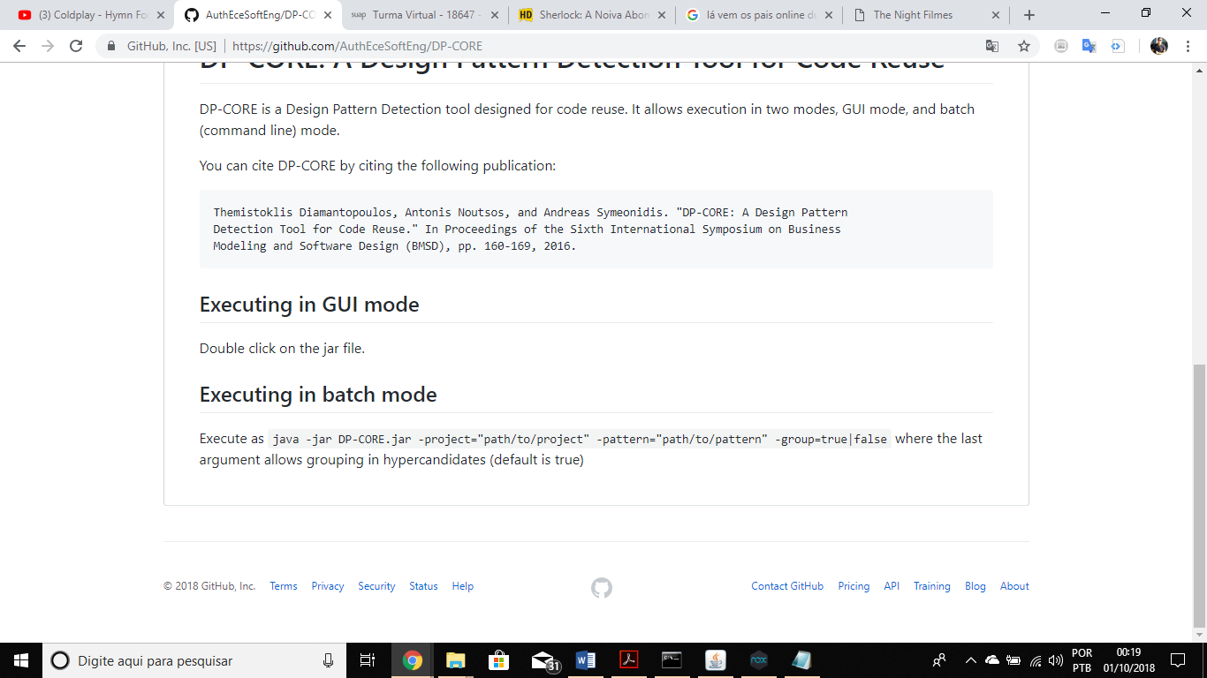

**Por exemplo:**

Pasta do Padrão

Pasta do Projeto

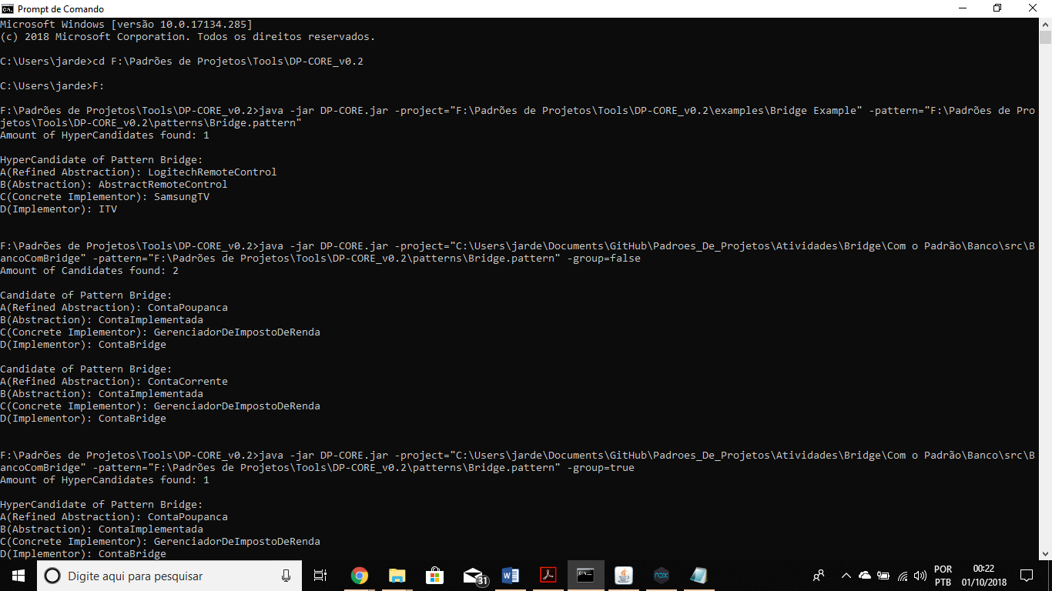

**E o resultado da análise será mostrado logo abaixo:**

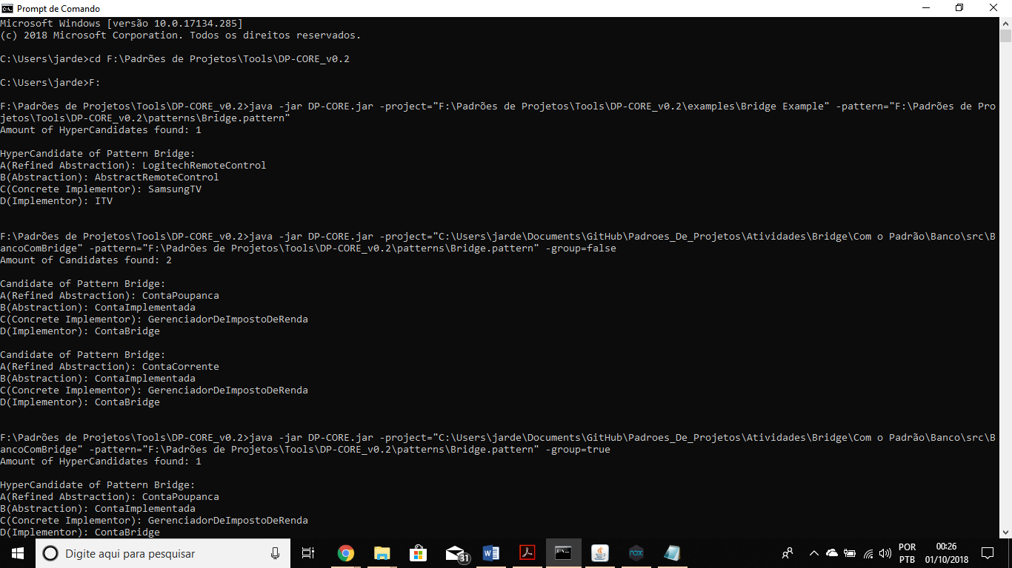

# *****Referência*****

<https://issel.ee.auth.gr/wp-content/uploads/2016/09/DP-CORE.pdf>